**报名投标**

# 1、报名

1.1公告报名

首页“招标公告”、“我的工作台”，均可查看招标公告、参与报名。

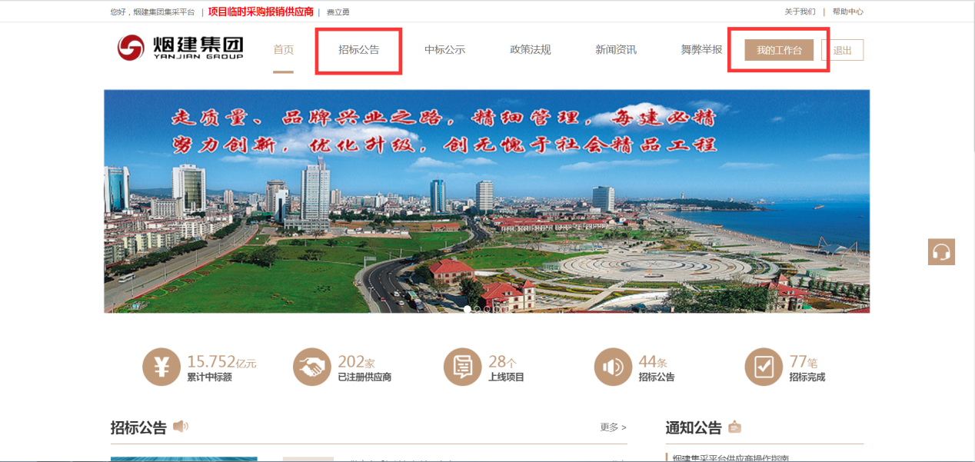

（1）打开招标公告，页面如下图，浏览公告内容，报名。

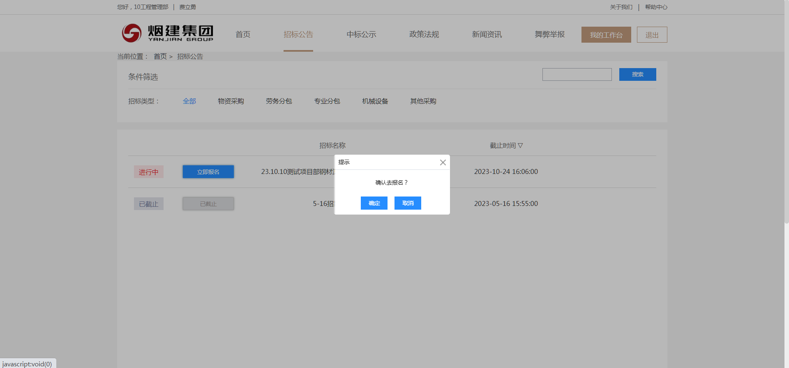

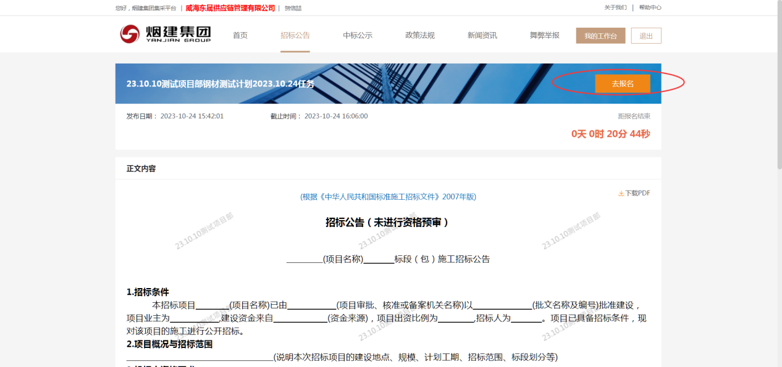

（2）打开我的工作台投标模块，选择公告。

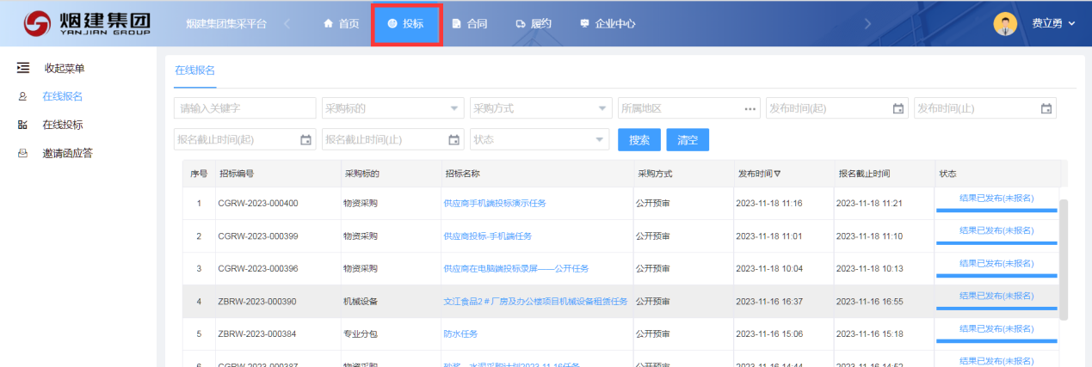

点击右上角按钮【报名】，输入相关真实内容，点击【提交】即可将自己报名信息提交到采购方。

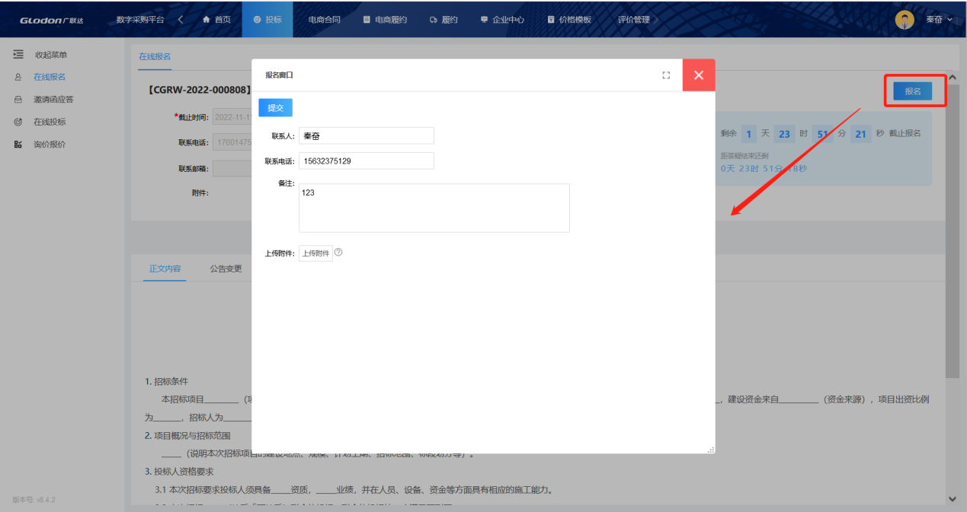

1.2撤销报名

报名后，如果由于一些原因不能继续参与，可进行撤销报名。撤销后，报名时间截止之前，可重新报名。

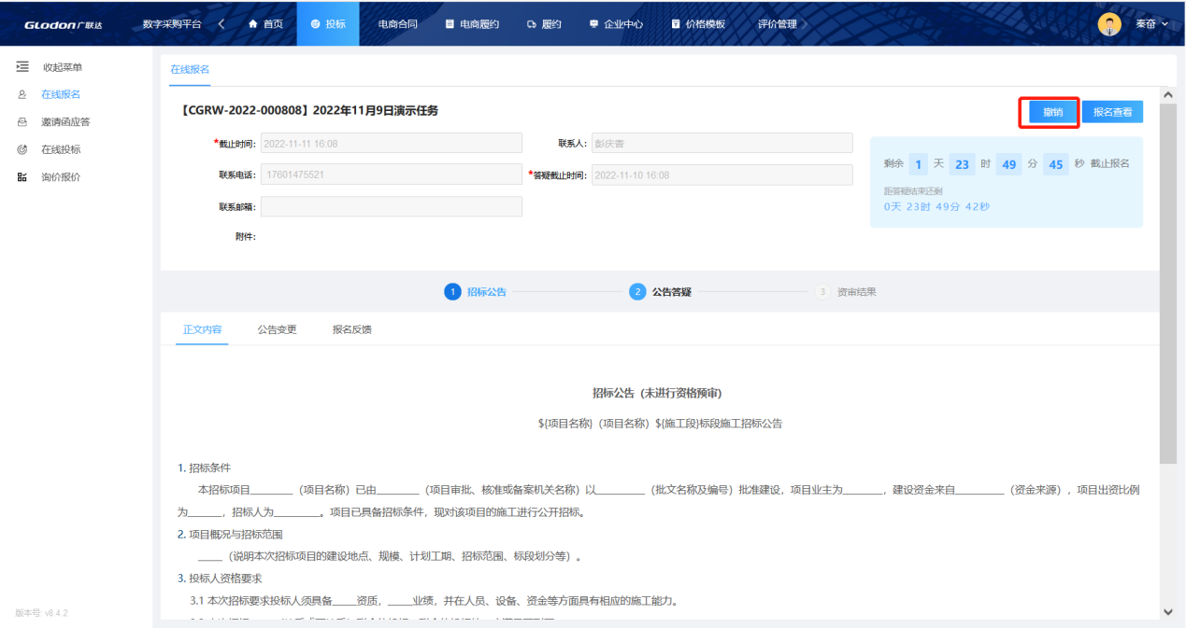

注：报名时间截止后，不能再撤销！

1.3公告变更

当采购方对招标公告内容或报名截止时间进行变更时，其内容您可通过点击公告变更tab页查看；

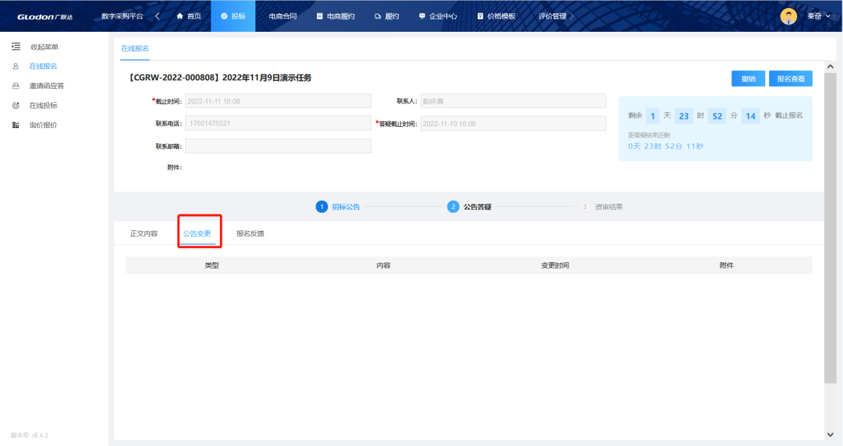

### 1.4公告答疑

### 当您对公告内容有疑问时，可在下图位置输入问题，需要附件时可上传附件，问题编辑完后点击提交，采购方即可接收到问题。

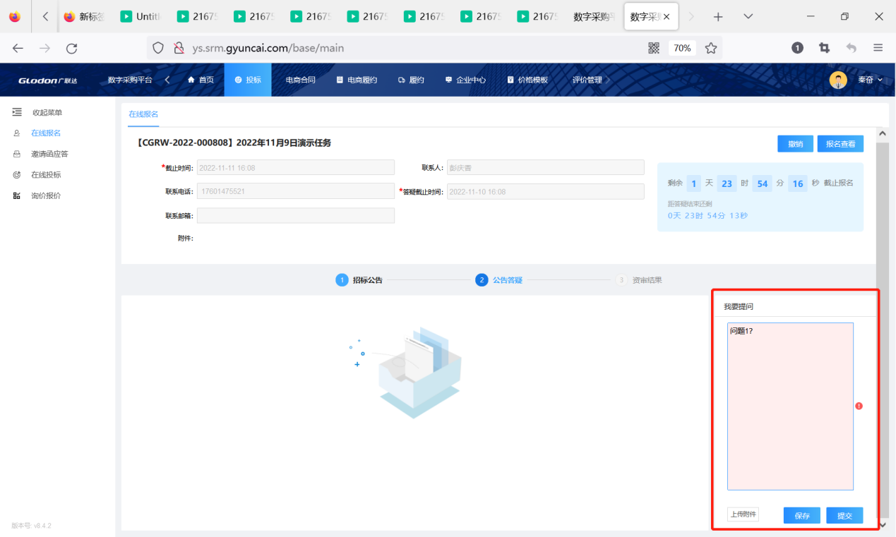

问题提交后，采购方进行答疑，答疑后收到回答，点击查看会提示签收成功!页面如下图。

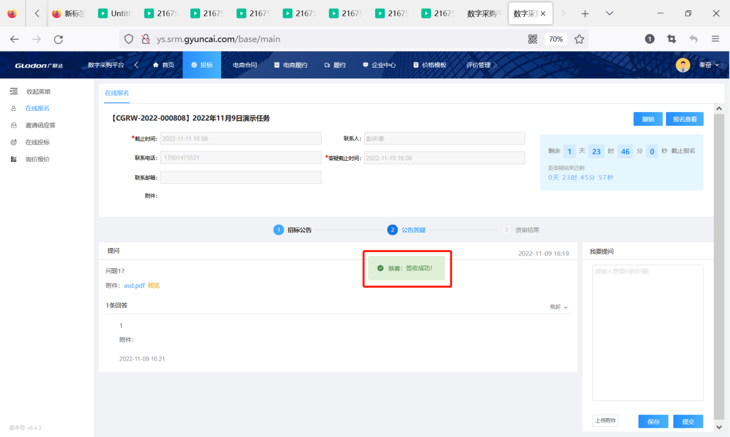

### 1.5资审结果

采购方发布资审结果后，您可在下图位置查看本企业资格审查结果。

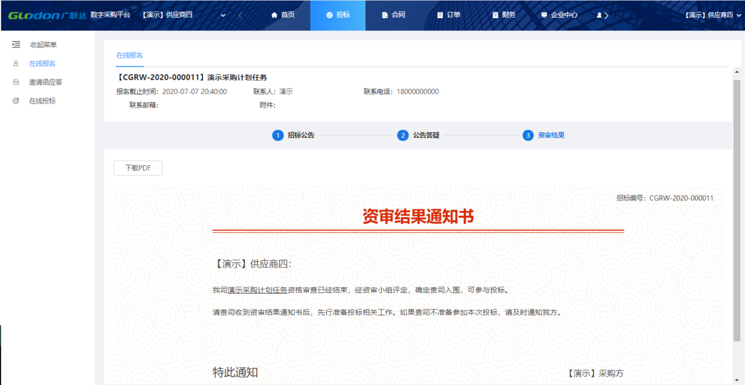

### 1.6邀请函应答

如果采购方采用邀请招标形式进行招标时，采购方会发布一份邀请函，您可在下图位置看到采购方发布的邀请函。

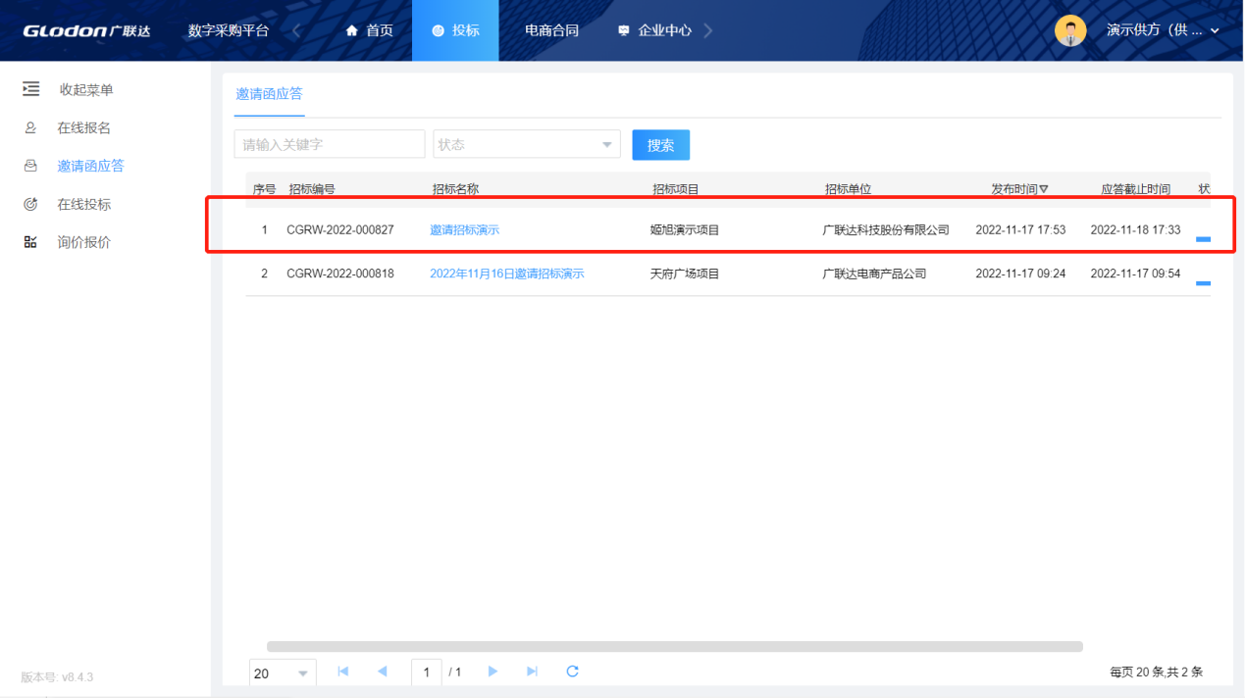

打开后，打开页面如图所示，认真阅读采购方发布邀请函内容后，决定是否参与本次投标，在右上角按钮处做出决策。

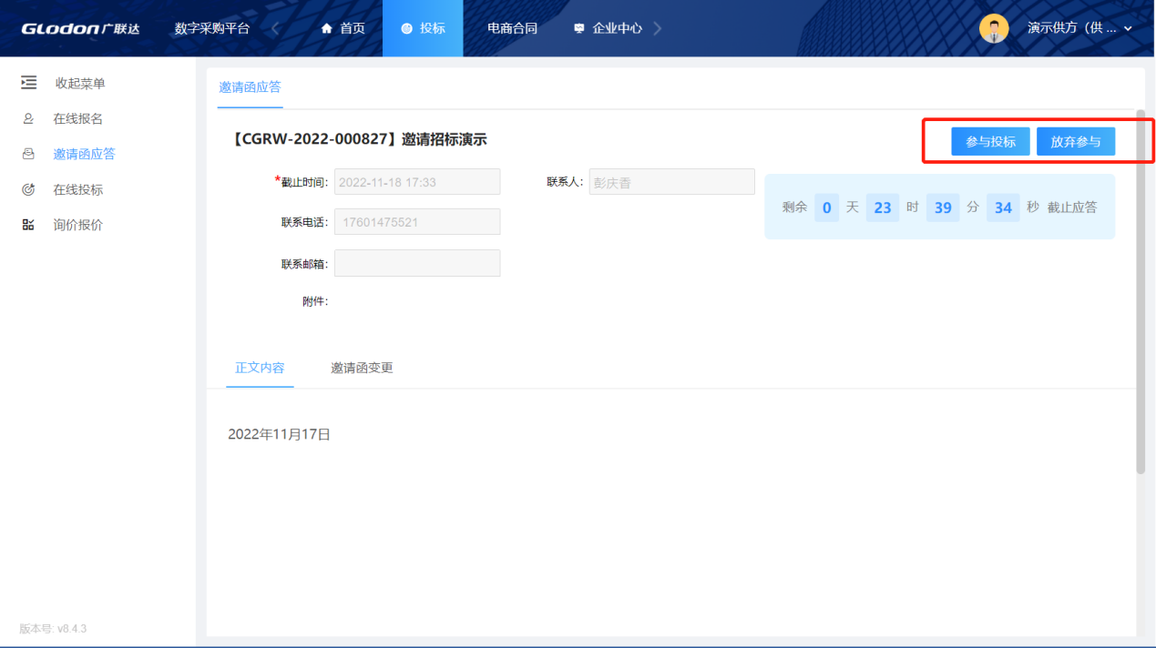

## 

## 2、在线投标

### 2.1签收招标文件

招标文件签收页面如下图，点击右上角【签收】即可查看完整的招标文件内容。

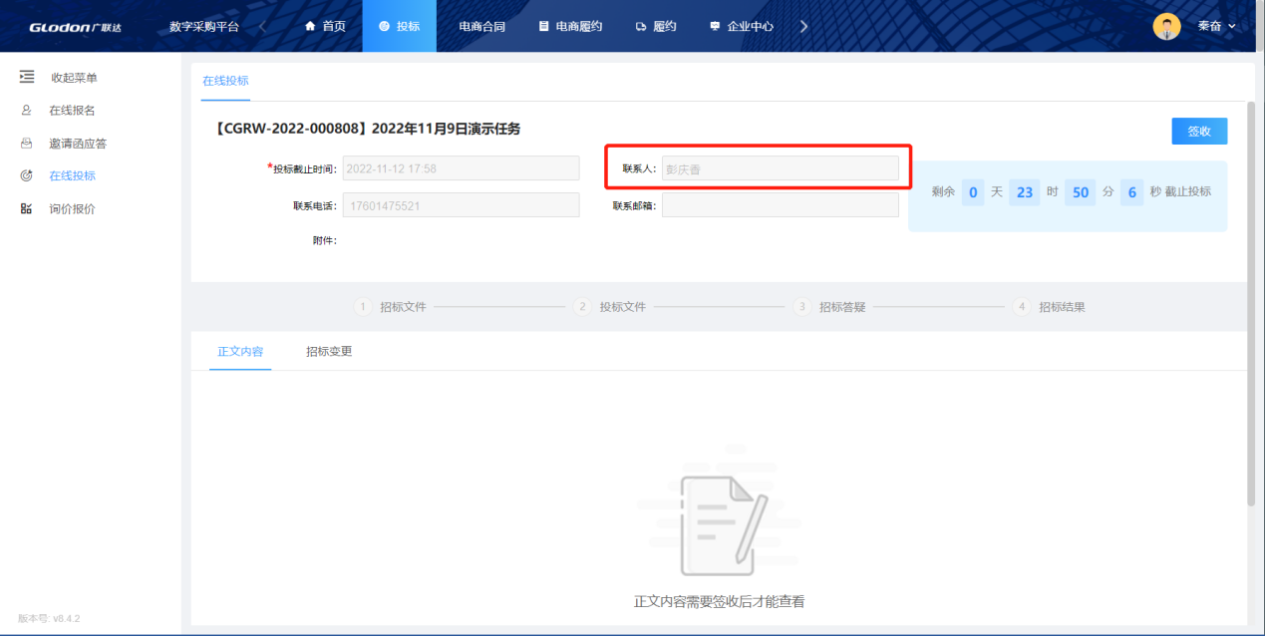

### 2.2投标

招标文件签收后，需切换到“投标文件”页签中投标，页面如下图。

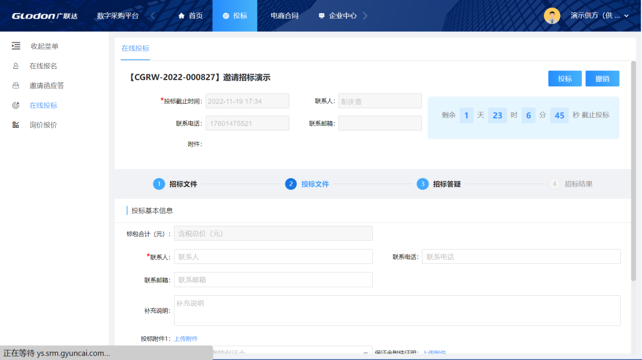

投标时，需输入投标联系人、联系电话、联系邮箱；需通过附件上传投标文件；需在线填写/导入投标清单报价；注意选择“付款方式”，每种付款方式都需要报价。

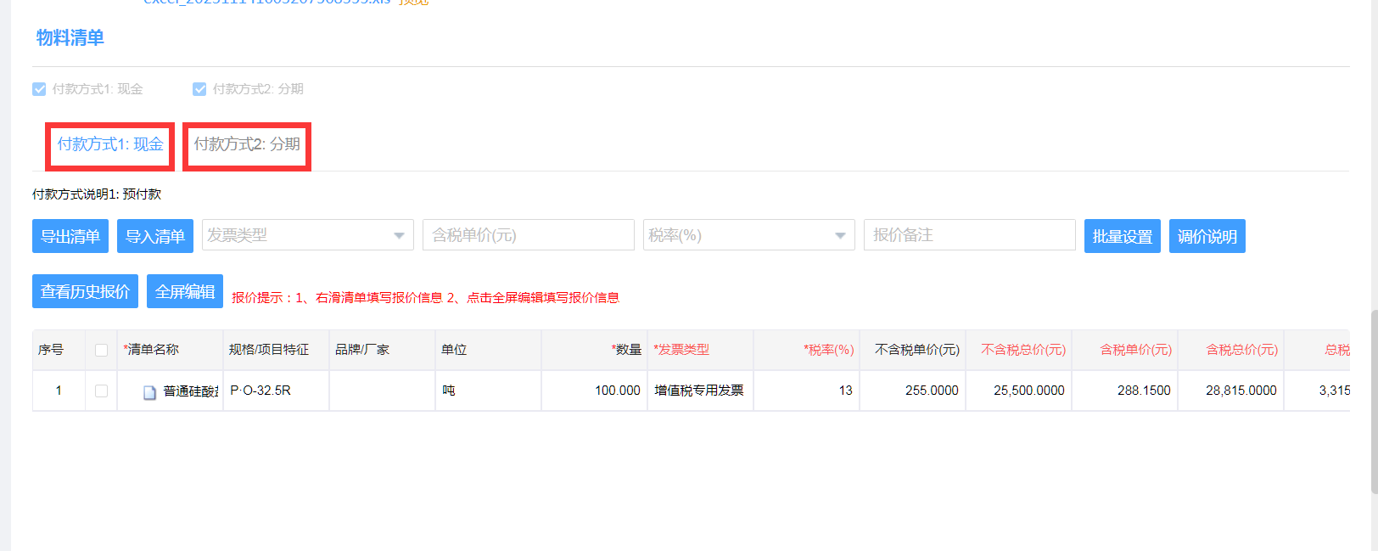

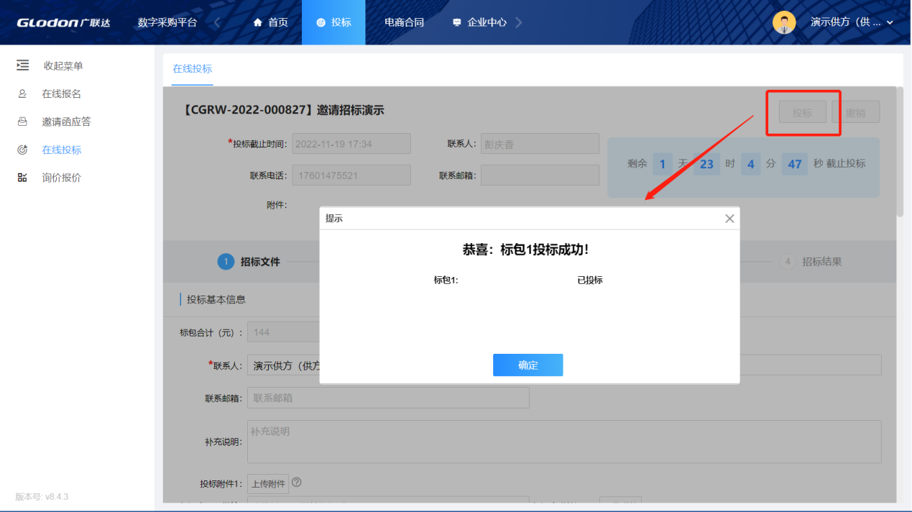

投标后，未到投标截止时间之前，可撤销投标。还可以进行修改报价并再次投标。

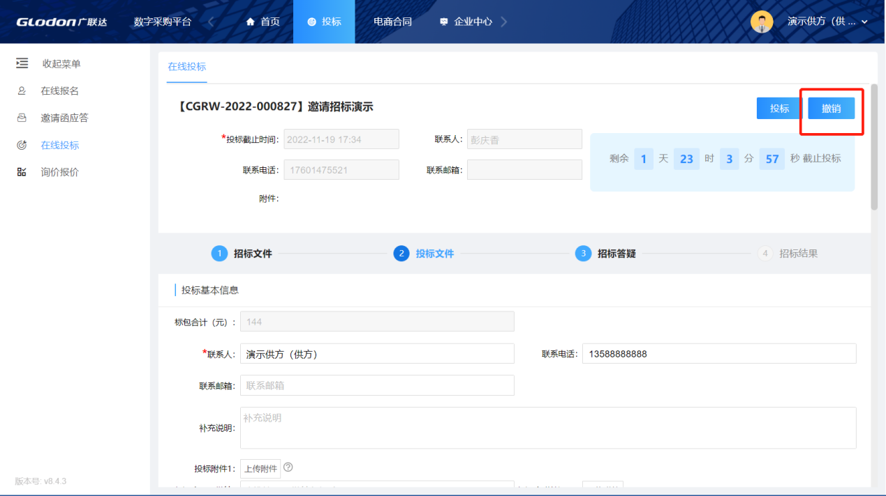

### 2.3调价

采购方发起调价（二次报价）后，您将收到调价通知，位置在如图所示。

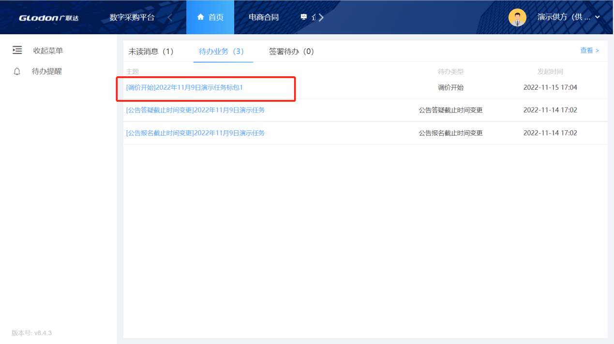

点击进入需调价的任务中，调价标包会温馨提示为“调价中”，此时，您可以对此标包下的招标清单价格进行调整，调整完成后记得点击右上方按钮【调价】。这样，您就完成了二次报价，采购方将收到您调整后的价格。

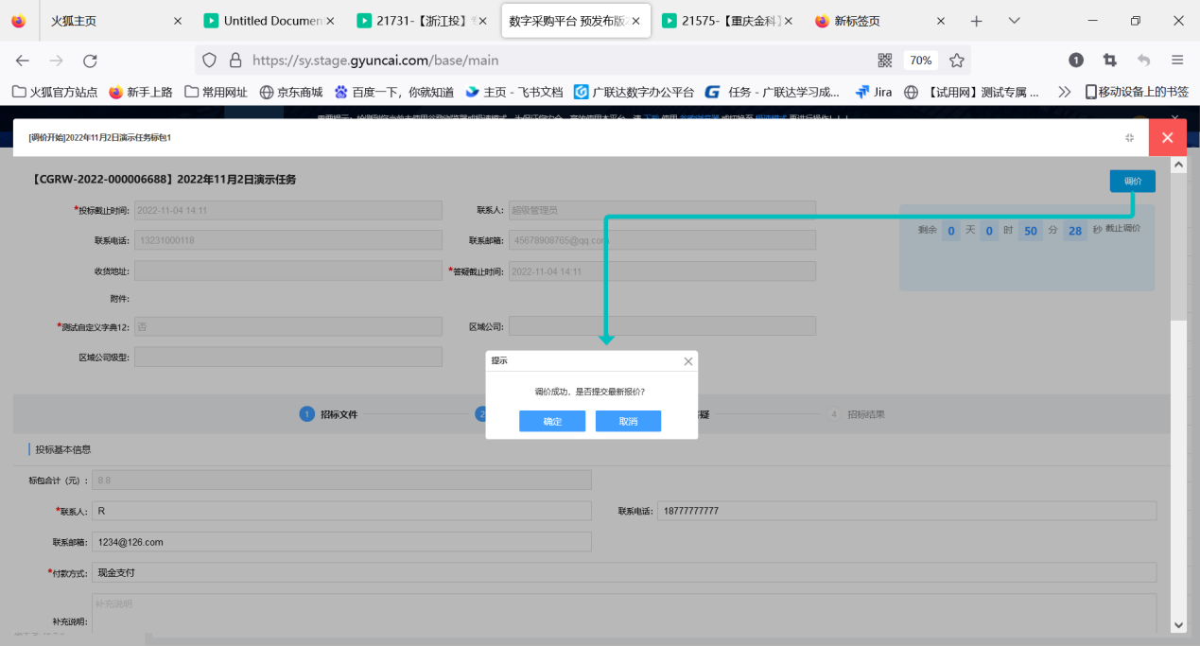

注：投标为分标包投标，即点击投标时，当前所在标包为标包1时，那么您只投了标包1，如有标包2，那么需要切换到标包2，编辑完报价信息后再一次点击投标。

### 2.4招标变更

（1）变更内容

当招标内容有所变化时，采购方会通过变更内容的方式发布出来，您可以在下图所示位置进行查看。

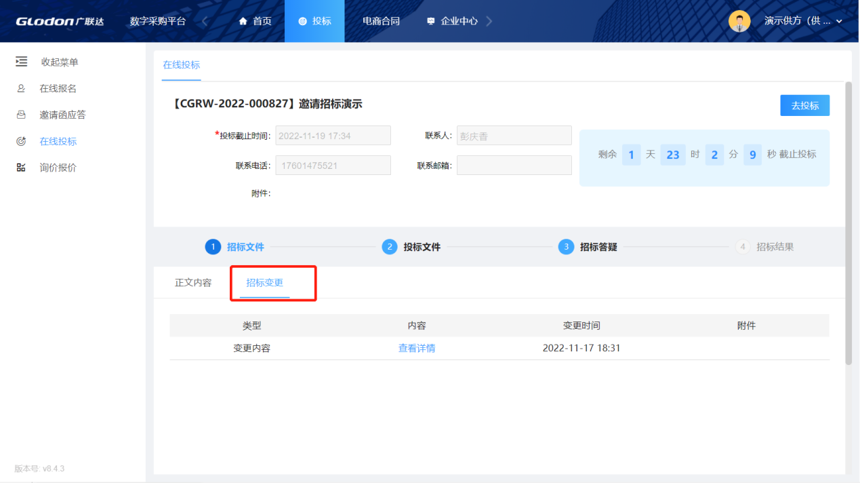

（2）变更时间

当投标截止时间有所变化时，采购方会通过变更时间的方式发布出来，您可以在下图所示位置进行查看。

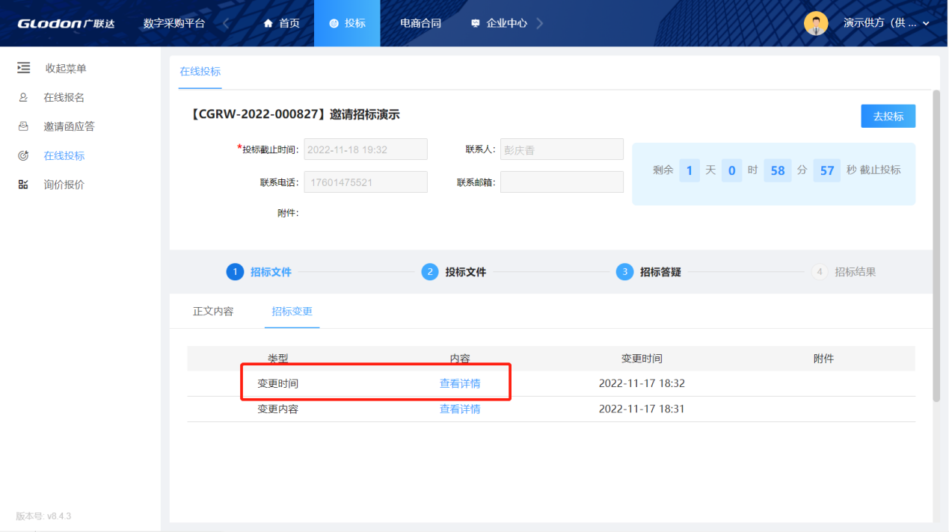

（3）变更清单

当招标清单有所变化时，采购方会通过变更清单的方式发布出来，变更后您可在下图位置收到变更待办。

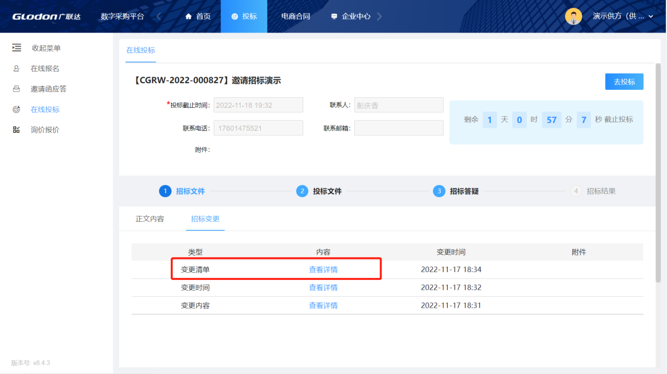

2.5招标答疑

当您对采购方发布招标文件有疑问时，可通过在线答疑提问，具体操作同报名阶段答疑。

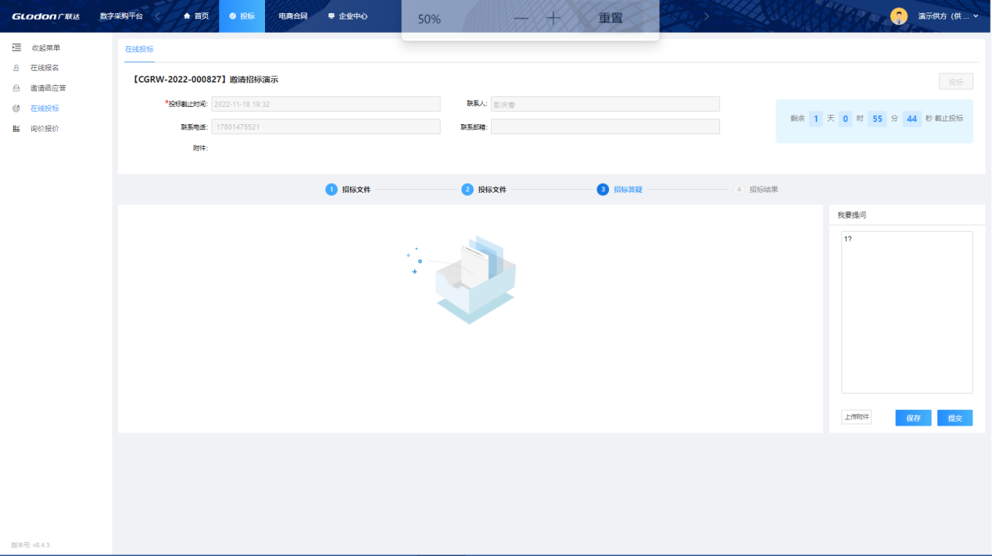

2.6招标结果

采购方发布（未）中标结果后，会推送消息给您，您可在在线投标位置查看本企业（未）中标结果。

